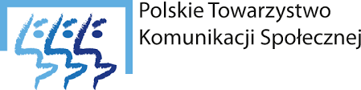
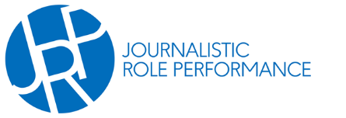
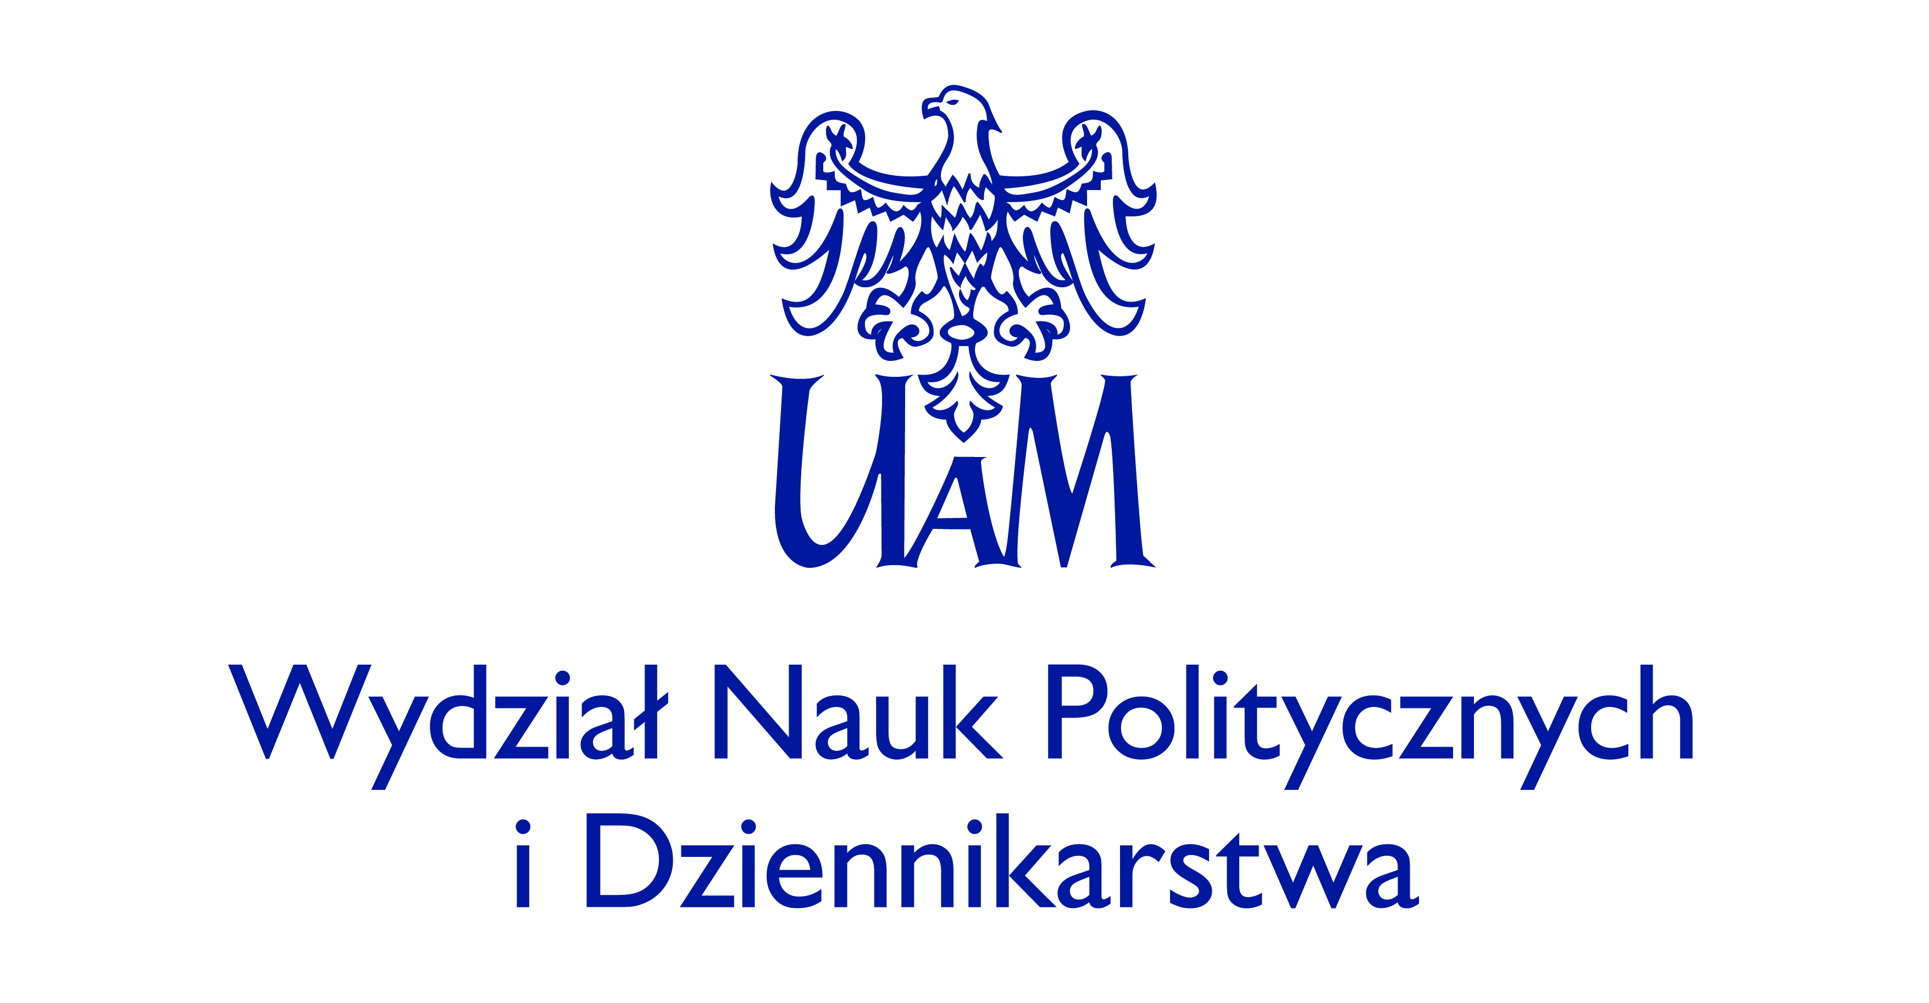

SEMINARIUM NAUKOWE
BADANIA NAD DZIENNIKARZAMI W POLSCE:
PROBLEMY, DYLEMATY I WYZWANIA METODOLOGICZNE
Poznań, 9-10 lutego 2023 r.

Badania nad dziennikarzami są cennym źródłem wiedzy na temat ich poglądów, pełnionych ról oraz postaw wobec aktorów politycznych czy rozmaitych kwestii społecznych. Nadto, odzwierciedlają rzeczywistą kondycję zawodu, jak również sygnalizują problemy, z którymi borykają się dziennikarze. Badania empiryczne – uzupełnione o refleksję teoretyczną – pozwalają formułować wyzwania i kreślić perspektywy związane z ewolucją, dynamiką
i przyszłością zawodu dziennikarskiego w dobie rozwoju mediów online.
W Polsce, studia nad dziennikarstwem i dziennikarzami mają długą i bogatą tradycję. Niemniej, przez wiele lat podejście deskrypcyjne dominowało nad badaniami o charakterze empirycznym w tym obszarze. Deficyt takich badań był widoczny przede wszystkim w aspekcie międzynarodowych eksploracji porównawczych, ukazujących polskie dziennikarstwo i dziennikarzy na tle doświadczeń zagranicznych. Od ponad dekady można jednak dostrzec wyraźną zmianę w tym zakresie. Warto bowiem podkreślić, że coraz liczniejsza grupa polskich badaczy prowadzi badania empiryczne nad kondycją zawodu dziennikarza oraz aktywnie włącza się w prace międzynarodowych zespołów badawczych. To właśnie te doświadczenia chcielibyśmy uczynić przedmiotem proponowanego seminarium naukowego.
Do udziału w spotkaniu zapraszamy badaczy prowadzących badania empiryczne nad polskim dziennikarstwem i polskimi dziennikarzami oraz tych, którzy takie badania dopiero planują. Seminarium będzie okazją do przedyskutowania obszarów działań oraz dokonania przeglądu metod stosowanych w badaniach nad dziennikarstwem, a także wymiany doświadczeń w zakresie prowadzenia tego typu badań (I dzień). W szczególności chcemy się skoncentrować nad wyzwaniami związanym ze zmianami technologicznymi zachodzącymi w mediach, zmianami zachodzącymi w typach dziennikarstwa, gatunkach dziennikarskich, jak również na bardzo praktycznych aspektach związanych ze zbieraniem materiału badawczego, selekcją materiału i analizie zebranego materiału. Pierwszego dnia seminarium uwagę poświęcimy zatem głównie rozważaniom nad przedmiotem i obszarami badań oraz wyzwaniom związanym z metodami i narzędziami badawczymi.
Z kolei drugiego dnia seminarium zorganizowane zostaną warsztaty metodologiczne poświęcone wykorzystaniu analizy zawartości przekazów medialnych oraz analizy sieciowej do badań nad dziennikarzami.
Liczymy, że proponowane seminarium przyczyni się do określenia kierunków, perspektyw oraz obszarów badań nad polskim dziennikarstwem.
Organizatorem seminarium jest zespół badawczy Journalistic Role Performance (Polska), działający na Wydziale Nauk Politycznych i Dziennikarstwa UAM w Poznaniu, we współpracy z Zakładem Komunikacji Społecznej WNPiD UAM oraz sekcją Studia nad Dziennikarstwem Polskiego Towarzystwa Komunikacji Społecznej PTKS). Seminarium objęte zostało patronatem PTKS.
Seminarium odbędzie się na Wydziale Nauk Politycznych i Dziennikarstwa na Uniwersytecie im. Adama Mickiewicza w Poznaniu (ul. Uniwersytetu Poznańskiego 5, Poznań - kampus Morasko).
SEMINARIUM
Zapraszamy Państwa do przesyłania propozycji referatu wraz z abstraktem (500 słów) oraz do rejestracji za pośrednictwem formularza online.
Prosimy o opisanie w nim dotychczasowych badań lub planowanych badań, z głównym akcentem położonym na stosowane metody i wyzwania metodologiczne, które warto byłoby przedyskutować podczas seminarium. Możliwy jest także udział w seminarium bez zgłaszania wstąpienia – program seminarium zakłada bowiem dyskusję i wymianę doświadczeń wszystkich uczestników.
Na propozycje wystąpień i udziału w seminarium czekamy do 12 grudnia 2022 r. O przyjęciu zgłoszenia zostaniecie Państwo poinformowani do 21 grudnia 2022 r.
WARSZTATY METODOLOGICZNE:
Prosimy o deklarację uczestnictwa w warsztatach metodologicznych (można wziąć udział w dowolnej liczbie warsztatów zaplanowanych na II. dzień seminarium). Możliwy jest także udział wyłącznie w warsztatach metodologicznych. Przewidywana liczba uczestników warsztatów metodologicznych: 20 osób (decyduje kolejność zgłoszeń).
Koszt udziału w seminarium wynosi - DLA CZŁONKÓW PTKS:
- 170 złotych – tylko za I. dzień seminarium
- 320 złotych -- za I. i II. dzień seminarium
- 150 złotych – tylko za udział w warsztatach metodologicznych (II dzień)
DLA OSÓB nie należących do PTKS
- 200 złotych – tylko za I. dzień seminarium
- 350 złotych -- za I. i II. dzień seminarium
- 180 złotych – tylko za udział w warsztatach metodologicznych (II dzień)
Płatności należy dokonać do 10 stycznia 2023 r. Numer konta zostanie podany 21 grudnia 2022 r. W ramach opłaty zapewniamy posiłki i materiały konferencyjne. Rezerwacja noclegów – we własnym zakresie uczestników seminarium. Organizatorzy przygotują listę rekomendowanych hoteli.
Szczegółowy program spotkania ogłosimy 16 stycznia 2023 r.

W imieniu zespołu badawczego – serdecznie zapraszamy do Poznania!
prof. UAM dr hab. Agnieszka Stępińska

RAMOWY PROGRAM SEMINARIUM
Dzień I (9 lutego 2023 r.)
12:00 - 13:00 Rejestracja uczestników
13:00 Powitanie gości, rozpoczęcie seminarium
13:15 – 14:15 Michał Głowacki, Katarzyna Gajewicz-Korab, Maria Łoszewska-Ołowska, Jacek Mikucki i Łukasz Szurmiński (Uniwersystet Warszawski): Badania dziennikarzy w Polsce – bilans ostatnich dwóch dekad w świetle studiów nad mediami i demokracją w Europie
14:15 – 15:00 OBIAD
15:00 – 17:00 SESJA I: Co badany, kogo badamy? Rozważania nad przedmiotem i obszarami badań
17:00-17:15 PRZERWA KAWOWA
17:15 – 19:15 SESJA II: Jak badamy? Wyzwania związane z metodami i narzędziami badawczymi
19:30 – 21:00 KOLACJA

Dzień II (10 lutego)
9:00 – 11:00 Warsztaty 1: Książka kodowa jako narzędzie do badań nad dziennikarzami - prowadzenie: prof. UAM dr hab. Agnieszka Stępińska i dr Bartłomiej Secler
11:00 – 11:30 PRZERWA KAWOWA
11:30 – 13:30 Warsztaty 2: CAST (Content Analysis System for Television): od zebrania materiału do przeprowadzenia analizy zawartości - prowadzenie: dr Jacek Wyszyński
13:30 – 14:15 LUNCH
14:15 – 16:15 Warsztaty 3: Analiza sieciowa w badaniach nad aktywnością i pozycją dziennikarzy w mediach społecznościowych – prowadzenie: dr Kinga Adamczewska

ZESPÓŁ ORGANIZACYJNY:
Prof. UAM dr hab. Agnieszka Stępińska
Dr Bartłomiej Secler
Dr Kinga Adamczewska
Sekretarze seminarium: mgr Daria Zadrożniak oraz mgr Denis Halagiera
Kontakt: seminarium.wnpid@gmail.com

